实验3 包和接口的设计实现
- 实验目的
理解接口和实现接口的类的关系，掌握一个类实现多个接口的声明和使用方法，理解Java包机制的作用，熟悉java常用包中的类。
- 实验内容
  - 程序理解：
    - 应用接口
首先定义一个PCI接口，里面有两个方法：

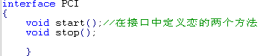

网卡类覆盖接口里面的方法：
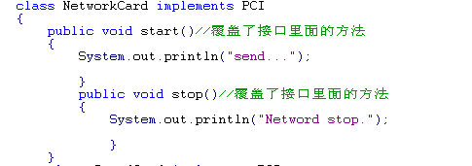

声卡类覆盖接口里面的方法：

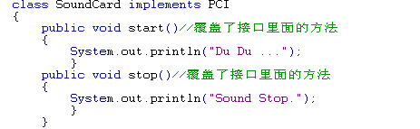

将子类对象作为PCI参数传进来：

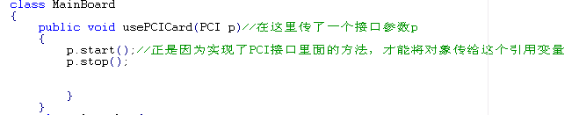

使用接口实现的子类对象：

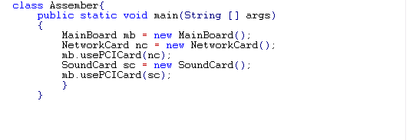

    - 包的定义和引入（注意环境变量的设置）

在包Com.tsinghua.p1中定义了一个ClassA类，里面定义的四个不同修饰符的变量和方法，在方法中分别打印出对应修饰符变量的值。在该类的main()方法中尝试通过该类的实例对象调用了四个变量和四个方法。说明了四个修饰符号在同一个类中是可调用的。
package com.tsinghua.p1;

public class ClassA{

private String s_pri = "classA private str";
String s_fri = "classA friendly str";
protected String s_pro = "classA protected str";
public String s_pub = "classA public str";

private void printPriStr(){
System.out.println(" ClassA s_pri :"+this.s_pri);
}

void printFriStr(){
System.out.println(" ClassA s_fri :"+this.s_fri);
}

protected void printProStr(){
System.out.println(" ClassA s_pro :"+this.s_pro);
}

public void printPubStr(){
System.out.println(" ClassA s_pub :"+this.s_pub);
}
public static void main(String[] args){

ClassA a = new ClassA();
a.printPriStr();
a.printFriStr();
a.printProStr();
a.printPubStr();

System.out.println(a.s_pri);
System.out.println(a.s_fri);
System.out.println(a.s_pro);
System.out.println(a.s_pub);

}
}

在同一个包中继承ClassA类创建子类ClassBA，然后实例了该类的一个对象，然后调用了父类中的方法和变量。私有变量和私有方法都不能在继承类中使用，不论是同类中的还是非同类中的。

package com.tsinghua.p1;

public class ClassBA extends ClassA{

public static void main(String[] args){
ClassBA ba = new ClassBA();
ba.printFriStr();
ba.printProStr();
ba.printPubStr();
//私有变量不能访问
// System.out.println(ba.s_pri);
System.out.println(ba.s_fri);
System.out.println(ba.s_pro);
System.out.println(ba.s_pub);

ClassA a = new ClassA();
//私有方法不能调用
// a.printPriStr();
a.printFriStr();
a.printProStr();
a.printPubStr();

//私有变量不能访问
// System.out.println(a.s_pri);
System.out.println(a.s_fri);
System.out.println(a.s_pro);
System.out.println(a.s_pub);

}
}

在同一个包中创建一个新的类，然后在新类中实例化一个ClassA的对象，然后尝试调用ClassA中定义的变量和方法。
注意：除了私有变量和私有方法外，其他的在同一个包中的不同类中都可以调用。
package com.tsinghua.p1;
public class ClassB {
public static void main(String[] args){
ClassA a = new ClassA();
// a.printPriStr(); 私有变量不可调用
a.printProStr();
a.printFriStr();
a.printPubStr();

// System.out.println(a.s_pri); 私有方法不可调用
System.out.println(a.s_pro);
System.out.println(a.s_fri);
System.out.println(a.s_pub);
}
}

在另一个包Com.tsinghua.p2中创建一个新的类ClassCA并继承ClassA，然后在该类中实例化该类的一个对象，然后调用父类中的变量和方法。
注意：
不同包中的子类，只能调用父类中protected和public定义的方法或变量。
package com.tsinghua.p2;

import com.tsinghua.p1.ClassA; //引入com.tsinghua.p1包中的ClassA类。

public class ClassCA extends ClassA{

public static void main(String[] args){
ClassCA ca = new ClassCA();

// ca.printPriStr();
// ca.printFriStr();
ca.printProStr();
ca.printPubStr();
// System.out.println(ca.s_pri);
// System.out.println(ca.s_fri);
System.out.println(ca.s_pro);
System.out.println(ca.s_pub);
ClassA a = new ClassA();

// a.printPriStr();
// a.printProStr();
// a.printFriStr();
a.printPubStr();
// System.out.println(a.s_pri);
// System.out.println(a.s_pro);
// System.out.println(a.s_fri);
System.out.println(a.s_pub);

}
}

2、程序填空题
（1）体操比赛计算选手成绩的办法是去掉一个最高分和最低分后再计算平均成绩，而学校一个班的平均成绩则是总和除以人数，此例子说明了接口产生的多态就是指不同类在实现同一个接口时可能具有不同的实现。
程序模板：Estimator.java
public double average(double[] x){//重写public double average(double x[])方法,返回数组x[]的元素的算术平均
int count=x.length;
double aver=0,sum=0;
for(int i=0;i<x.length;i++){
sum+=x[i];
}
aver=sum/count;
return aver;
}
double result= computer.average(a);
result=computer.average(b);
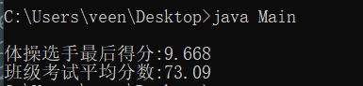
(2)接口回调：可以把使用某一接口的类创建的对象的引用赋给该接口声明的接口变量中，那么该接口变量可以调用被类实现的接口中的方法。此例就是让学生掌握接口回调技术
货车要装载一批货物，货物有三种商品：电视、计算机和洗衣机，卡车需要计算整批货物的重量。
要求有一个接口类 public double computerWeight()
有三个实现的类Television Computer 和 WashMachine 实现接口计算自己的重量
有一个Truck类，计算它所装载的货物的总重量
程序模板：CheckCarWeight.java
public double computeWeight(){return 20;}
public double computeWeight(){return 10;}
public double computeWeight(){return 30;}
for(int i=0;i<goods.length;i++) totalWeights+=goods[i].computeWeight(); //计算totalWeights

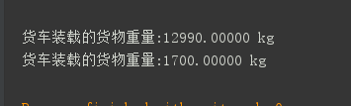

3、程序设计题：
- （1）设计一个员工类Employee，有属性：工号，姓名，性别，出生年月，职称

Employee

工号：number：String
姓名：name：String
性别：sex：int
出生：birthday：String
职称：professionalTitles：String

（2）设计员工类的子类：
教师Teacher： 扩展属性: 教学工作量，科研工作量
扩展功能：教学，做科研
科研人员ResearchStaff： 扩展属性：科研工作量
扩展功能：做科研

Employee

工号：number：String
姓名：name：String
性别：sex：int
出生：birthday：String
职称：professional titles：String

Teacher

教学工作量：
teachingLoad：double
科研工作量：
researchLoad：double

教学：
void doTeaching()
做科研：
Void doReSearch()
ResearchStaff

科研工作量：
researchLoad：double

做科研：
Void doReSearch()

（3）设计接口绩效计算: PerformanceCalculation
PerformanceCalculation：Interface

接口函数：绩效计算
Double doPerformanceCalculation( )

（4）在教师和科研人员子类中实现接口函数计算各自的绩效以及打印人员信息
教师的绩效计算公式：
(教学工作量-320)/320+（科研工作量-75）/75
科研人员的绩效计算公式：
（科研工作量-400）/400

（5）设计绩效管理系统类，设计绩效计算函数：通过循环计算所有员工的绩效,并打印

PerformanceCalculationAdmin

计算绩效：
Void allPerformanceCalculation(PerformanceCalculation[ ] pe)

（6）如果增加实验员类别，请修改代码计算绩效
实验员LaboratoryAssistant： 扩展属性：实验工作量，科研工作量
扩展功能：带实验，做科研
实验员绩效计算公式：(实验工作量-240)/240+（科研工作量-75）/75

LaboratoryAssistant

实验工作量：
laboratoryLoad：double
科研工作量：
researchLoad：double

教学：
void doLaboratory( )
做科研：
Void doReSearch()

import java.lang.String;
import java.util.*;

public class Main{
public static void main(String[] args){
PerformanceCalculation[] performanceCalculations=new PerformanceCalculation[3];
Teacher teacher=new Teacher("1","张三",1,"1990-1-1","teacher");
teacher.doTeaching(500); //500分钟的教学工作量
teacher.doResearch(133); //133分钟的研究工作量
performanceCalculations[0]=teacher;
ResearchStaff researchStaff=new ResearchStaff("2","李四",0,"1988-8-8","researchStaff");
researchStaff.doResearch(666); //666分钟的研究工作量
performanceCalculations[1]=researchStaff;
LaboratoryAssitant laboratoryAssitant=new LaboratoryAssitant("3","刘五",1,"1991-11-11","laboratoryAssitant");
laboratoryAssitant.doLaboratory(300); //300分钟的实验工作量
laboratoryAssitant.doResearch(100); //100分钟的研究工作量
performanceCalculations[2]=laboratoryAssitant;
PerformanceCalculationAdmin performanceCalculationAdmin=new PerformanceCalculationAdmin();
performanceCalculationAdmin.allPerformanceCalculation(performanceCalculations);

}
}
interface PerformanceCalculation{
Double doPerformanceCalculation();
}
class Employee{
String number;
String name;
int sex;
String birthday;
String professionalTitles;
Employee(String number,String name, int sex, String birthday,String prefessionalTitles){
this.number=number;
this.name=name;
this.sex=sex;
this.birthday=birthday;
this.professionalTitles=prefessionalTitles;
}
}
class Teacher extends Employee implements PerformanceCalculation{
double teachingLoad;
double researchLoad;
Teacher(String number,String name, int sex, String birthday,String prefessionalTitles){
super(number,name, sex, birthday, prefessionalTitles);
}

void doTeaching(int time){
teachingLoad+=time;
}
void doResearch(int time){
researchLoad+=time;
}
@Override
public Double doPerformanceCalculation(){
return (teachingLoad-320)/320+(researchLoad-75)/75;
}
}
class ResearchStaff extends Employee implements PerformanceCalculation{
double researchLoad;
ResearchStaff(String number,String name, int sex, String birthday,String prefessionalTitles){
super(number,name, sex, birthday, prefessionalTitles);
}

void doResearch(int time){
researchLoad+=time;
}
@Override
public Double doPerformanceCalculation(){
return (researchLoad-400)/400;
}
}

class PerformanceCalculationAdmin{
void allPerformanceCalculation(PerformanceCalculation[] pe){
for(PerformanceCalculation employee:pe){
System.out.println(employee.doPerformanceCalculation()+" ");
}
}
}

class LaboratoryAssitant extends Employee implements PerformanceCalculation{
double laboratoryLoad;
double researchLoad;
LaboratoryAssitant(String number,String name, int sex, String birthday,String prefessionalTitles){
super(number,name, sex, birthday, prefessionalTitles);
}

void doLaboratory(int time){
laboratoryLoad+=time;
}
void doResearch(int time){
researchLoad+=time;
}
@Override
public Double doPerformanceCalculation(){
return (laboratoryLoad-240)/240+(researchLoad-75)/75;
}
}
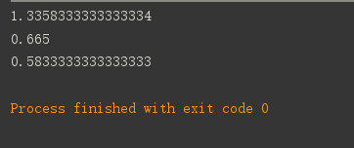
2、写一个类NikeOne，包括一个方法：methodA()打印出类名,放入包mypack.one中，写一个类NikeTwo，包括一个方法：methodB()打印出类名,放入包mypack.sec中。定义一个类Cmain,要求在其中可以访问到前面的两个类中的方法。
package mypack.one;

public class NikeOne {
public void methodA(){
System.out.println(getClass().getName());
}
}

package mypack.two;

public class NikeTwo {
public void methodB(){
System.out.println(getClass().getName());
}
}

import mypack.one.NikeOne;
import mypack.two.NikeTwo;

public class Cmain{
public static void main(String []args){
NikeOne one=new NikeOne();
NikeTwo two=new NikeTwo();
one.methodA();
two.methodB();
}
}
